Agit Basar

Toegepaste informatica 2019 - 2020

Realisatie

Inhoudstafel

1 Inleiding 3

2 Aanleiding 3

3 Opdracht 4

3.1 Vitalsigns module 4

3.2 Diagnosis module 4

3.3 Risks module 5

3.4 Complaints module 5

3.5 Clinical module 6

4 Technologieën 7

4.1 Angular 7

4.1.1 Ecare library 7

4.1.2 TxTextControl 7

4.1.3 Bootstrap 7

4.1.4 NG Bootstrap 7

4.1.5 Material Icons 7

4.2 .Net 7

4.3 Microsoft SQL Server Management 7

5 Problemen 8

6 Prototypes 9

6.1 Vitalsigns 9

6.1.1 Toevoegen 9

6.1.2 Bewerken 10

6.1.3 Verwijderen 10

6.1.4 Mobiele weergave 10

6.2 Diagnoses 12

6.2.1 Toevoegen 12

6.2.2 Bewerken 13

6.2.3 Verwijderen 13

6.2.4 Klachten 13

6.2.5 Mobiele weergave 13

7 Resultaat 14

7.1 Ecare library 14

7.1.1 Login 14

7.1.2 Dossier lijst 14

7.2 Vitalsigns module ✓ 15

7.3 Diagnoses module ✓ 16

7.4 Risks module ✓ 19

7.5 Complaints module 23

7.6 Clinical module 24

# Inleiding

In onze laatste jaar Toegepaste Informatica hebben we als taak gekregen om drie maanden stage te lopen bij een zelfgekozen bedrijf. Om al onze kennis te gebruiken en te verbeteren. Ik heb uit een lijst gekozen dat de school aanbiedt. In dit document ga ik het hebben over hoe ik mijn opdracht van mijn stage heb gerealiseerd.

# Aanleiding

Als taak heb ik gekregen om de E.care software om te zetten naar Angular. Momenteel is de E.care software ouderwets. Nu draait de E.care applicatie op Windows Forms. Men wil graag de software ook performanter maken. Het is cruciaal om in een omgeving zoals een ziekenhuis een snel werkende en gebruiksvriendelijke software te hebben. Door de oude software om te zetten naar Angular kunnen we hier op focussen. Wanneer een nieuwe versie wordt uitgebracht moet elke ziekenhuis hun software updaten. Hier willen ze er ook van af zijn. Want bij elke update moet de software herstart worden en dit zijn kostbare tijden dat de ziekenhuis verliest. Dit kunnen we oplossen door oude software op een webapplicatie te zetten. Zo hoeven we alleen maar de server up te daten indien het nodig is.

# Opdracht

De opdracht dat onze stagementor ons gegeven heeft is redelijk groot want de E.care software is een grote applicatie dat bestaat uit zowel als grote als kleine modules. Dus is het niet slim om dit in één keer om te zetten naar Angular. Daarom hebben we besloten om één voor één een module volledig om te zetten naar Angular vooraleer ik aan een nieuwe module begin. Wanneer ik aan een nieuwe module begin maak ik eerst een prototype van de module. Tijdens de prototype hou ik rekening met de lay-out en de functionaliteiten.

## Vitalsigns module

In de module Vitalsign kan de verpleegster of de dokter de ingegeven metingen van de patiënt bekijken, toevoegen, bewerken en verwijderen. De tabel geeft een duidelijke overzicht en toont ook de thresholds van sommige metingen. Elke rij in de tabel is een bezoek dat de verpleegster of dokter de metingen heeft ingevoerd.

De gebruiker komt eerst op de login scherm en is verplicht om in te loggen voordat hij verder kan. Wanneer de gebruiker ingelogd is kan hij een dossier kiezen uit een lijst. Hierna kom je op de Vitalsigns scherm. De metingen zitten in een tabel en zijn standaard gesorteerd op datum. Boven de tabel moet er een banner zijn van de huidige dossier dat de gebruiker geselecteerd heeft. Om een nieuwe meting toe te voegen heb je twee keuzes. De eerste keuze is om het te doen via een inline add. Dit voegt een nieuwe rij toe bovenaan de tabel en kan de gebruiker de metingen wijzigen. De tweede keuze is met een pop-up venster. In dit venster kan de gebruiker de metingen invoeren en toevoegen aan de tabel. De gebruiker kan de reeds ingevoerde metingen wijzigen door op de rij te klikken. Deze zet de rij in edit modus en kan de gebruiker de metingen bewerken en opslaan. Indien de gebruiker de beheerder of de eigenaar is van dat rij kan hij ook deze rij verwijderen. Deze module heeft ook een mobiele weergave. Dit wordt automatisch geactiveerd wanneer de breedte van de scherm te klein wordt voor de normale weergave. In de mobiele weergave gaat de tabel niet meer een mooie overzicht geven. Daarom moet er een betere manier zijn om de metingen te tonen in de mobiele weergave.

## Diagnosis module

In de Diagnosis module kan de verpleegster of de dokter de ingegeven diagnoses van de patiënt bekijken, toevoegen, bewerken en verwijderen.

De gebruiker gaat zoals bij Vitalsigns eerst moeten inloggen en een dossier moeten selecteren om zo op de diagnoses scherm te komen. Bovenaan deze module komt ook een banner te staan van de geselecteerde dossier. De module bevat twee delen aan de linkerkant is er een lijst van diagnoses waaruit de gebruiker uit kan kiezen. Dit lijst wordt uit de database gehaald en bevat veel records. Dit moet op een performante manier ingeladen worden anders moet de gebruiker veel te lang wachten voor de lijst. De gebruiker kan de lijst diagnoses filteren op naam, type, groep en specialiteit. Aan de rechterkant heb je een tabel met diagnoses van de patiënt in de geselecteerde dossier. Als de gebruiker een diagnose kiest uit de lijst en dit toevoegt aan de dossier komt dit in de rechtse tabel te staan. In dit tabel kan je ook zowel diagnoses bewerken als verwijderen indien je de toegang hiervoor hebt. In de tabel moet ook aangeduid worden welke diagnose de hoofd diagnose is. Er zal ook een functie moeten zijn waar de gebruiker naar de vorige diagnoses kan kijken van de patiënt. De vorige diagnoses zijn diagnoses van andere dossiers dat de patiënt heeft. De gebruiker kan de vorige diagnoses toevoegen aan de huidige diagnoses. De gebruiker zal ook een lijst van klachten kunnen ophalen dat de patiënt heeft. Er zal ook een simpele weergave moeten zijn van deze module. De simpele weergave moet pas getoond worden wanneer de breedte van de scherm te klein wordt. In deze weergave zal de lange lijst met diagnoses niet getoond worden, maar de gebruiker kan dit lijst wel opvragen via een pop-up. Indien de breedte nog kleiner wordt ongeveer de breedte van een smartphone. Dan zullen er een paar kolommen van de huidige diagnoses verdwijnen.

## Risks module

In de Risks module kan de gebruiker de ingegeven risico’s van de patiënt bekijken, toevoegen, bewerken en verwijderen.

Bij deze module hoeft er niet ingelogd te worden, maar moet dit automatisch gebeuren als dit wordt geïmplementeerd in andere modules. Het dossier lijst zal ook automatisch moeten gebeuren wanneer deze module wordt geïmplementeerd in andere modules. Dus zal dit ook niet nodig zijn in deze module. De lay-out zal ongeveer hetzelfde moeten zijn als bij Diagnosis module. Dus moet het aan de linkerkant een lijst van risico’s hebben waaruit de gebruiker kan kiezen en aan de rechterkant worden de reeds toegevoegde risico’s getoond van de patiënt. In de lijst van risico’s kan er ook gefilterd worden. De gebruiker kan kiezen tussen snel toevoegen of gewoon toevoegen. Het verschil is dat bij het snel toevoegen geen pop-up is en wordt het direct toegevoegd. Als de gebruiker wenst gewoon toe te voegen komt er een pop-up waar de gebruiker ook een opmerking mee kan geven. Indien de gebruiker toegang heeft kan hij ook de reeds toegevoegde risico’s bewerken en verwijderen. Er zal ook een optie zijn om zelf een risico toe te voegen dat niet tussen de lijst staat. De gebruiker zal ook de vorige risico’s kunnen ophalen van de patiënt. In de lijst vorige risico’s zal de gebruiker ook deze kunnen toevoegen aan de huidige risico’s. Indien men weet dat de patiënt geen risico’s heeft moet dit ook aangeduid worden. Er moet ook een mobiele weergave zijn. In deze weergave wordt de lijst met risico’s niet meer getoond. De gebruiker kan de lijst wel opvragen en dit wordt getoond in een pop-up.

## Complaints module

In de Complaints module kan de gebruiker de huidige klachten van de patiënt bekijken, toevoegen, bewerken en verwijderen.

Net zoals bij de Risks module is er geen loginscherm en dossier lijst nodig. Want ook deze module zal geïmplementeerd worden in andere modules. De lay-out zal ook ongeveer hetzelfde zijn als bij Diagnoses module. Dus zal er een lijst van klachten zijn aan de linkerkant waaruit de gebruiker kan kiezen. Ook dit lijst zal kunnen gefilterd worden. Er zal ook een optie zijn om snel toe te voegen of om gewoon toe te voegen. Bij snelle toevoeging zal er geen pop-up zijn en wordt dit direct toegevoegd. Bij een gewone toevoeging komt er een pop-up waar de gebruiker ook de zijde kan kiezen. De huidige klachten van de klant komen aan de rechterkant te staan. De gebruiker kan de klachten bewerken of verwijderen. De mobiele weergave zal de lijst met klachten verbergen. De gebruiker zal dan een pop-up kunnen krijgen van de lijst met klachten.

## Clinical module

In de Clinical module kan de gebruiker uit een lijst van documenten een document laden en tonen in Tekst Control. Deze lijst van documenten worden uit de database gehaald. De gebruiker kan de geselecteerde document bewerken en opslaan. Er zal ook een optie zijn om de document te downloaden. De werkbalk van de TxTextControl zal ook verbergt kunnen worden. De gebruiker kan ook nieuwe documenten uploaden en dit mee in de lijst tonen.

# Technologieën

Hierin leg ik kort uit welke technologieën ik heb gebruikt voor mijn opdrachten en ook waarom ik specifiek deze technologieën heb gekozen.

## Angular

Angular is een Javascript framework om webapplicaties te maken. De ontwikkelaar van Angular is Google. Google is een betrouwbare bedrijf en biedt ook vaak onderhoudt. Ze voorzien ook voor een gedetailleerde documentatie. Er was al een module gemaakt in Angular door een vorige stagiair. Dus is het ook al reeds getest en daaruit bleek dat het een goede optie is.

In Angular kan je gebruik maken van Libraries. Ik heb gebruik gemaakt van een paar libraries, maar ik heb geprobeerd om zo weinig mogelijk gebruik van te maken. De reden hiervoor is dat libraries verouderd kunnen zijn of dat ze in de toekomst niet meer compatibel zijn. Wij hebben zelf ook een library gemaakt zodat we sommige delen ook bij andere modules kunnen gebruiken. Hieronder is een lijst van libraries dat Ik heb gebruikt voor mijn opdrachten.

### Ecare library

Dit library hebben we zelf gemaakt zodat we sommige delen kunnen hergebruiken. In dit library zit de login component, dossier lijst component, vertaler component, authenticatie component, enz...

### TxTextControl

TxTextControl is een library dat gebaseerd is op de Microsoft Word Editor. Het werkt net hetzelfde als Word alleen zit het in een webapplicatie.

### Bootstrap

Bootstrap vereenvoudigd het CSS gedeelte van de webapplicatie. Om alles een mooie lay-out te geven is dit een geweldige library.

### NG Bootstrap

Door gebruik te maken van dit library kan je widgets implementeren in je webapplicatie. Deze widgets zijn gemaakt via Bootstrap.

### Material Icons

Dit libarary geeft een grote assortiment van icoontjes.

## .Net

Voor mijn Backend gedeelte heb ik gebruik gemaakt van .Net. De Ecare framework maakt ook gebruik van .Net dus is het logisch om dezelfde backend te hebben.

## Microsoft SQL Server Management

Microsoft SQL Server Management is een handig omdat je er kan zien hoe de database gestructureerd is. Je kan er ook manueel data bewerken.

# Problemen

Tijdens mijn stage ben ik een soms technische problemen tegengekomen. Sommige problemen waren makkelijk op te lossen door gewoon op internet te zoeken. Als ik bij een probleem binnen de uur geen oplossing vond had ik de stagementor ingeschakeld. Ik heb ook soms hulp gekregen van mijn mede stagiairs. Indien er dan nog geen oplossing is heb ik gebruik gemaakt van Stack Overflow.

Tijdens het Vitalsigns module had ik een probleem. De tabel met de metingen is een volledige dynamische tabel. De headers worden uit de database gehaald. Elke cell met een meting is een record in de database. Dus een rij in een tabel zijn meerdere records samen gezet. Dus heb ik eerst moeten uitzoeken hoe ik best de records samen zet. Door deze datastructuur heb ik vaak moeten uit zoeken wat de beste oplossing is. De eerste oplossing dat ik was niet goed omdat de metingen veel te traag laadde.

# Prototypes

Voor de modules Diagnosis en Vitalsigns heb ik prototypes gemaakt. Voor de modules Risks en Complaints is er geen prototypes nodig omdat de functionaliteiten en de lay-out ongeveer dezelfde zijn als de Diagnosis module. Mijn mede stagiairs hebben ook voor deze modules prototypes gemaakt. We hebben dan samen met de stagementor besproken welke delen goed waren en welke delen minder goed waren. Uiteindelijk komen we tot een conclusie en beginnen we aan de module te werken.

## Vitalsigns

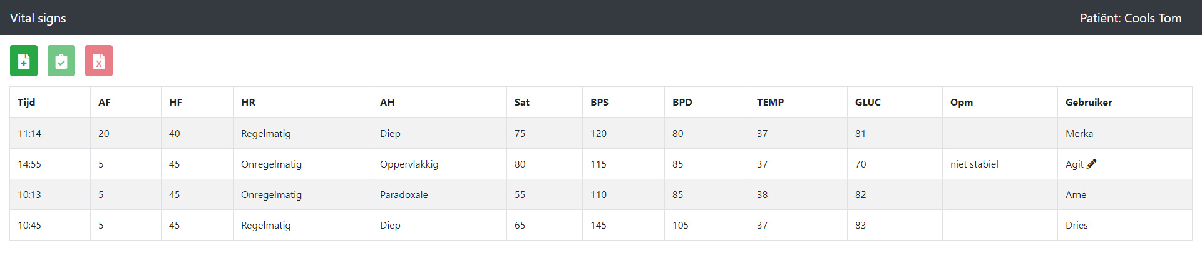  
Dit is de overzicht van het prototype Vitalsigns. Er is een tabel met de huidige metingen van de patiënt. Er kan ook gesorteerd worden op elke kolom. Er zijn ook drie knoppen boven de tabel. De eerste knop is om een nieuwe rij toe te voegen. De andere twee knoppen zijn uitgeschakeld en word pas ingeschakeld wanneer de gebruiker op een rij klikt. De tweede knop dient om de gewijzigde rij op te slaan. De derde knop is voor de geselecteerde rij te verwijderen. De gebruiker kan zien welke rijen hij kan bewerken door te zien naar de kolom gebruiker. Als naast de gebruikersnaam een icoon van het potlood staat kan de gebruiker deze rij bewerken.

### Toevoegen

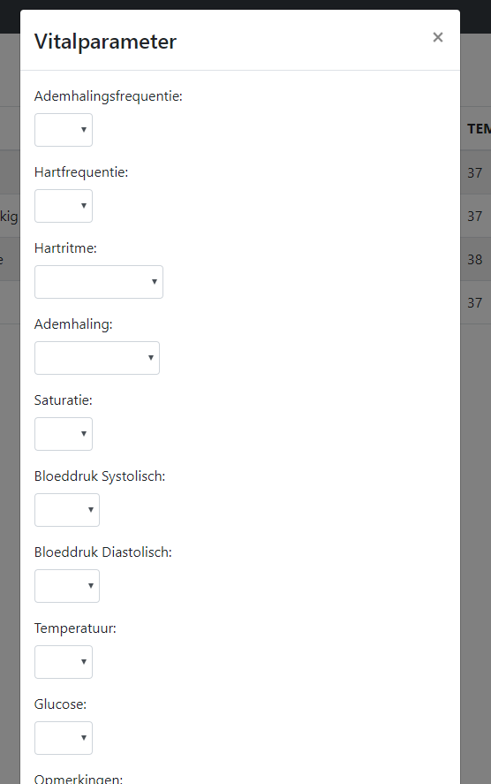

Door op het eerste knop boven de tabel te drukken krijg je een pop-up waar de gebruiker de metingen kan invullen van de patiënt. Als de gebruiker klaar is met het invullen kan hij opslaan en komt er een nieuwe rij met de metingen in de tabel.

### Bewerken

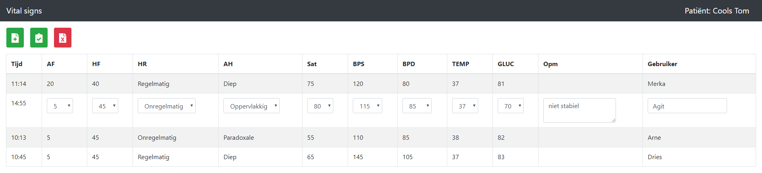

Wanneer de gebruiker op een rij klikt en toegang heeft om dit rij te bewerken worden de metingen in dat rij vervangen door inputs of dropdowns. Zo kan de gebruiker metingen wijzigen. Als de gebruiker klaar is met wijzigen kan hij op de tweede knop drukken en zal de rij opgeslagen zijn.

### Verwijderen

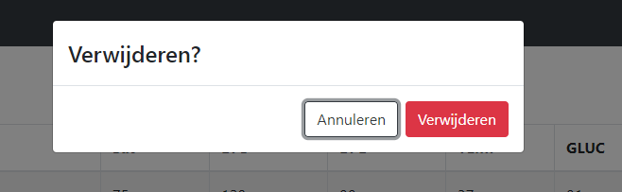

Indien de gebruiker een rij wenst te verwijderen kan hij een rij selecteren dat hij wilt verwijderen. Door op de derde knop te drukken krijgt de gebruiker een pop-up om te bevestigen of hij de rij wilt verwijderen. De gebruiker kan alleen maar een rij verwijderen als hij hier toegang op heeft.

### Mobiele weergave

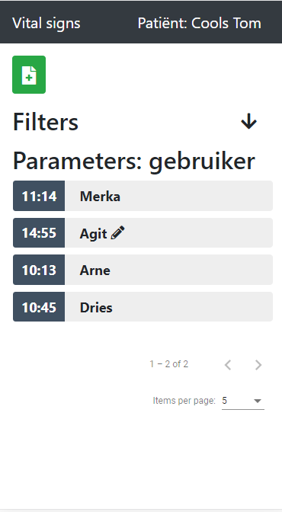

Wanner de breedte van de scherm te klein wordt krijg je een mobiele weergave van het tabel. Omdat de tabel veel kolommen kan hebben is het niet slim om dit op een mobiele versie te tonen. Dus wordt er bij de mobiele versie maar kolom getoond. De knop boven de filters is de knop om een nieuwe rij toe te voegen.

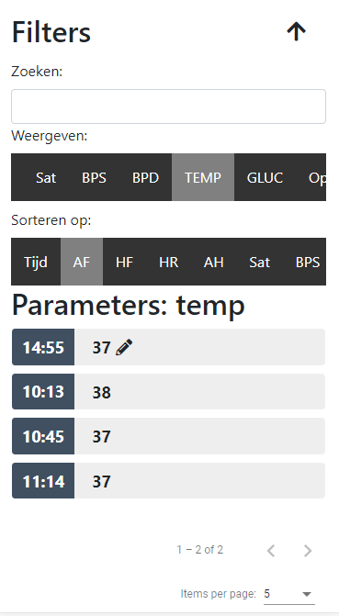

De gebruiker kan de filters tab open of dicht klappen door op te klikken. Hier kan de gebruiker zoeken en sorteren. Ook kan de gebruiker kiezen welke kolom er moet getoond worden door te kiezen wat er moet weergegeven worden. Als de gebruiker kan een rij bewerken door op een rij te klikken.

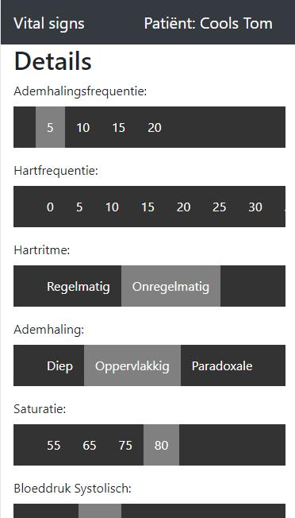

Dit brengt de gebruiker naar een nieuwe scherm waar de gebruiker de geselecteerde lijst kan bewerken of verwijderen.

## Diagnoses

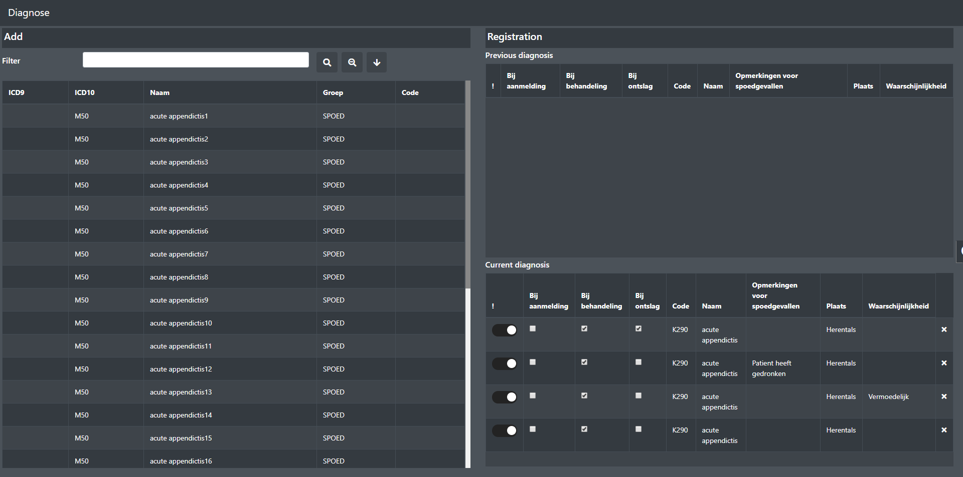

In de overzicht van Diagnosis prototype heb je aan de linkerkant een lijst van diagnoses waar de gebruiker de lijst kan filteren. Aan de rechterkant heb je twee tabellen. In de bovenste tabel. Komen de vorige diagnoses van de patiënt te staan en kan de gebruiker de vorige diagnoses toevoegen aan de huidige diagnoses. De onderste tabel zijn de huidige diagnoses van de patiënt.

### Toevoegen

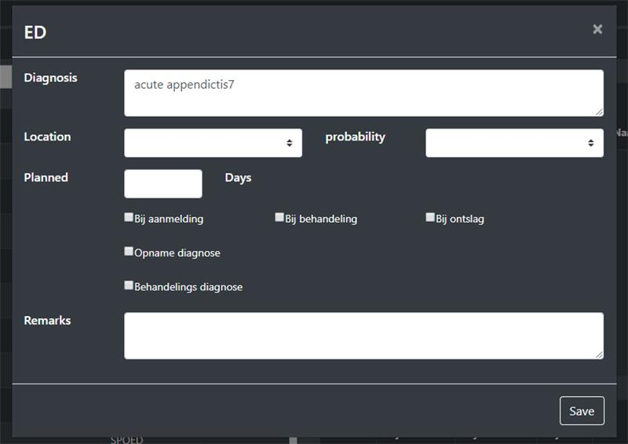

Indien de gebruiker een diagnose wilt toevoegen kan hij uit de lijst een diagnose kiezen door op te klikken. Dit opent een pop-up waar de gebruiker de diagnoses kan aanpassen en hierna toevoegen.

### Bewerken

De gebruiker kan een diagnose bewerken door op een diagnose te klikken in de huidige diagnoses tabel. Dit opent hetzelfde pop-up als bij toevoegen maar dan voor de geselecteerde diagnose te bewerken.

### Verwijderen

Om een huidige diagnoses te verwijderen kan de gebruiker op de kruisje drukken bij de diagnose dat hij wilt verwijderen.

### Klachten

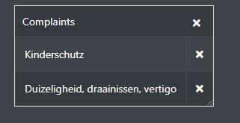  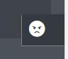

Als de gebruiker de lijst van klachten van de patiënt wilt zien kan hij dit doen door op de rechter kant van de scherm op een knopje te drukken. Dit knop steekt maar een half uit en wordt volledig getoond wanneer de gebruiker er over zweeft met de cursor. Als de gebruiker hierop klikt opent dit een pop-up. In dit pop-up kan de gebruiker de klachten van de patiënt bekijken. Met dit pop-up kan er ook geslepen worden en kan ook groter of kleiner gemaakt worden.

### Mobiele weergave

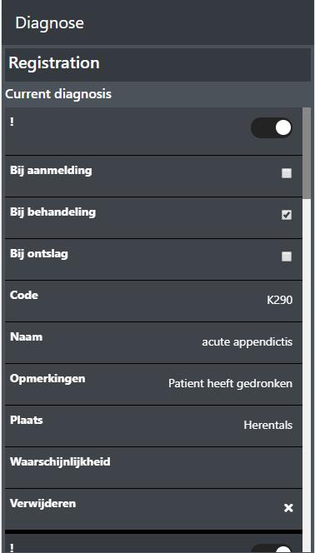

Wanneer de breedte van de scherm te klein is word de mobiele weergave getoond. In dit weergave wordt alleen maar de huidige dossier getoond en worden de diagnoses per card getoond onder elkaar.

# Resultaat

Hierin toon ik de eindresultaat van elke module dat ik heb gemaakt tijdens deze stageperiode. Bij sommige titels zal er een vinkje naast staan. Dit betekent dat ik aan dat deel heb gewerkt. Als er geen vinkje naast de titel staat heb ik er weinig of niet aan gewerkt. Ik heb Bij elke module wel bugs opgelost, maar sommige modules waren voor mijn mede stagiairs dus lag mijn focus niet op deze modules.

## Ecare library

Tijdens onze stageperiode hebben we een library gemaakt. In dit library zit de login component en dossier lijst component. Dit gaat Ecare in de toekomst nodig hebben als er nieuwe modules naar Anguler moeten omgezet worden. Tijdens onze stageperiode hebben we de login en de dossier lijst component geïmplementeerd in de modules Vitalsigns en diagnoses.

### Login

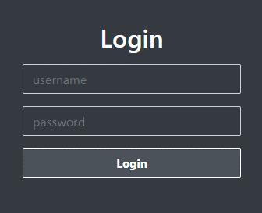

De Login component wordt gebruikt wanneer de module zonder Ecare software moet kunnen werken. Zo kunnen de modules weten welke gebruiker is ingelogd en wordt het ook gebruikt voor een extra laag security.

### Dossier lijst

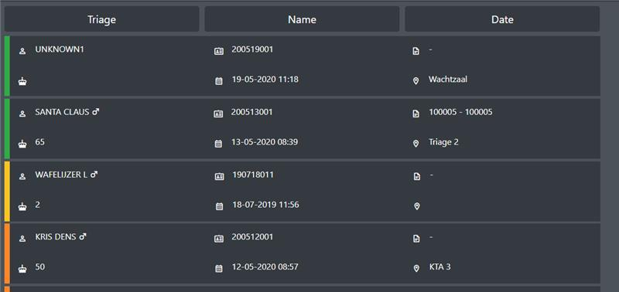

De Dossiers list component bestaat uit een lijst van dossiers waaruit de gebruiker een dossier kan kiezen. Er kan ook gesorteerd worden op triage, naam en datum.

## Vitalsigns module ✓

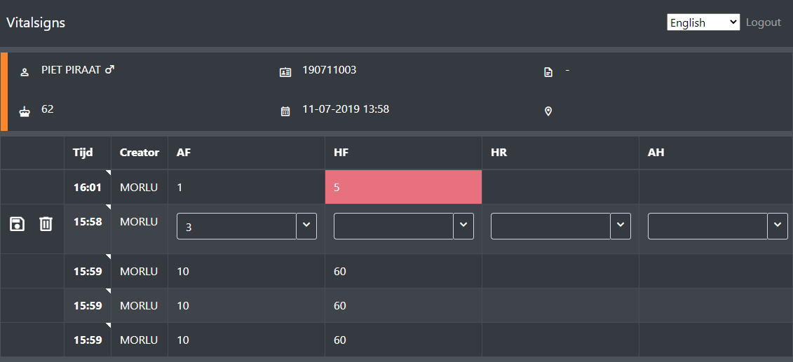

Op de Vitalsigns scherm heb je een navigatiebalk waar de gebruiker de taal kan kiezen. De gebruiker kan ook uitloggen dit brengt de gebruiker terug naar de login scherm. Onder de navigatie balk heb je de dossier banner. De dossier banner toont meer informatie over de geselecteerde dossier en kan de gebruiker ook zien in welke dossier hij zit. Onder de dossier banner heb je de Vitalsigns tabel. In dit tabel zie je metingen van de patiënt. Elke rij is een bezoek dat een doctor of verpleegster de metingen heeft ingegeven. Als een cell een rode kleur heeft betekent dit dat de meting in dit cell boven de threshold zit. Een rij kan ook een gele achtergrond kleur hebben. Dit betekent dat de het een triage is. De gebruiker kan een rij wijzigen door op te klikken. Dit zet de rij in edit modus en kan de gebruiker de metingen wijzigen en opslaan door op de linkse knop te drukken in de eerste kolom. Wanneer een rij geselecteerd is kan het ook verwijderd worden door op de vuilbak te klikken link van het rij.

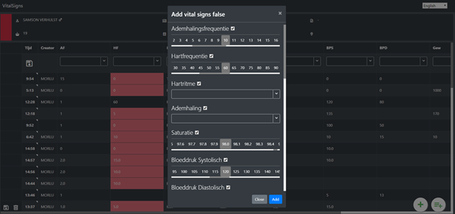De gebruiker kan op twee manieren een rij toevoegen. De twee knoppen zijn floating buttons en staan rechtsonder de scherm. De linkse knop is voor een inline add dit voegt bovenaan de tabel een nieuwe rij toe en kan de gebruiker het zo de metingen ingeven. De rechte knop opent een pop-up waar de gebruiker de metingen kan ingeven en toevoegen aan de tabel.

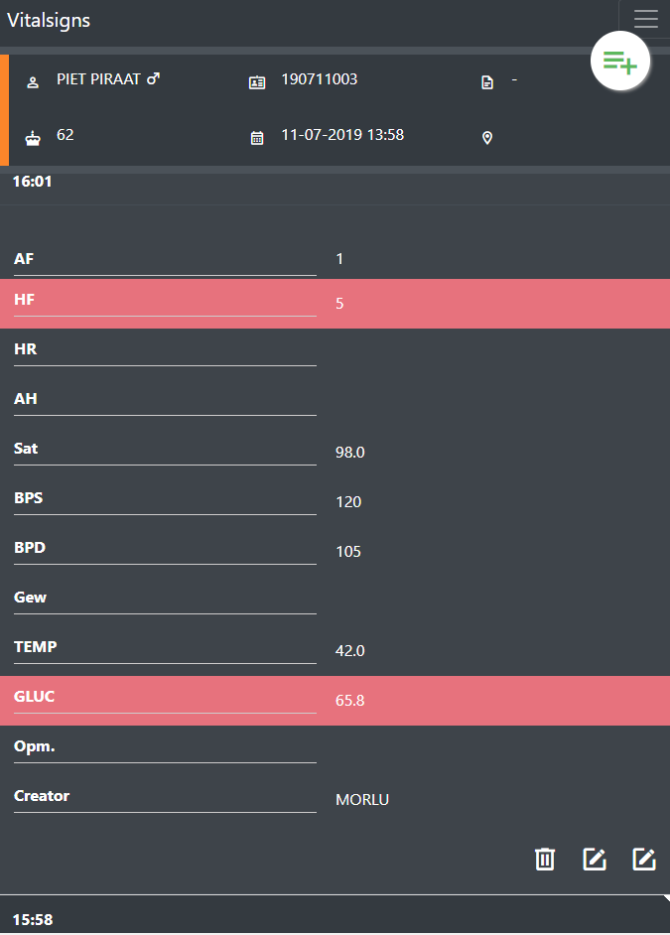

De mobiele weergave zet elke rij in de vitalsigns table in een card en komen ze onder elkaar te staan. Om een Diagnose toe te voegen in de mobiele weergave heb je maar één keuze en dat is met het pop-up. Onderaan elke card kan je een rij bewerken of verwijderen.

## Diagnoses module ✓

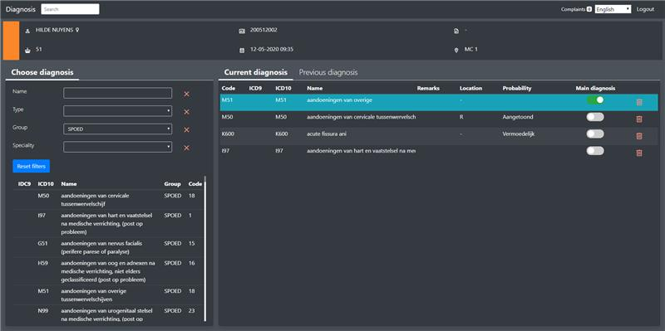

In de Diagnoses module is er een navigatiebalk waar de gebruiker een diagnose kan zoeken. Je kan ook de klachten opvragen van de patiënt door op het knop ‘complaints’ te klikken in de navigatiebalk. De gebruiker kan ook hier de taal wijzigen. Er kan ook uitgelogd worden en brengt de gebruiker terug naar de login scherm. Onder de navigatiebalk heb je de dossier banner van de geselecteerde dossier. Aan de linkerkant heb je de diagnoses lijst waaruit de gebruiker kan kiezen. De gebruiker kan ook de diagnoses lijst filteren. Aan de rechterkant kan de gebruiker de huidige diagnoses van de patiënt zien. De switches in de huidige diagnoses is om een hoofdiagnose in te stellen. De hoofddiagnose heeft ook een blauwe achtergrond kleur.

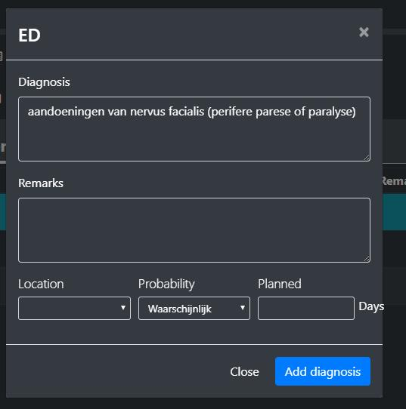

De gebruiker kan een diagnose toevoegen door op een diagnose te klikken in de diagnoses lijst. Dit opent een pop-up waar de gebruiker de diagnose kan aanpassen en toevoegen aan de huidige diagnoses.

Om een diagnose te bewerken klikt de gebruiker op een diagnose in de huidige diagnoses tabel. Dit opent dezelfde pop-up als bij toevoegen, maar dan om een diagnose te bewerken.

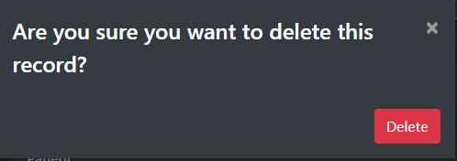

De gebruiker kan een diagnose verwijderen door op de rode vuilbak te klikken en krijgt de gebruiker een pop-up om te bevestigen.

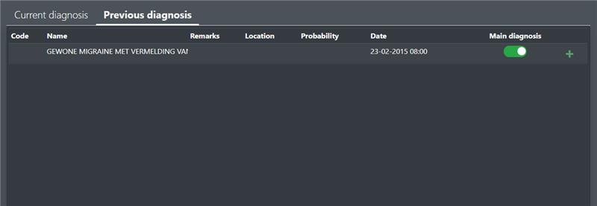

In de tab vorige diagnoses kan de gebruiker de vorige diagnoses van de gebruiker zien en dit toevoegen aan de huidige diagnoses.

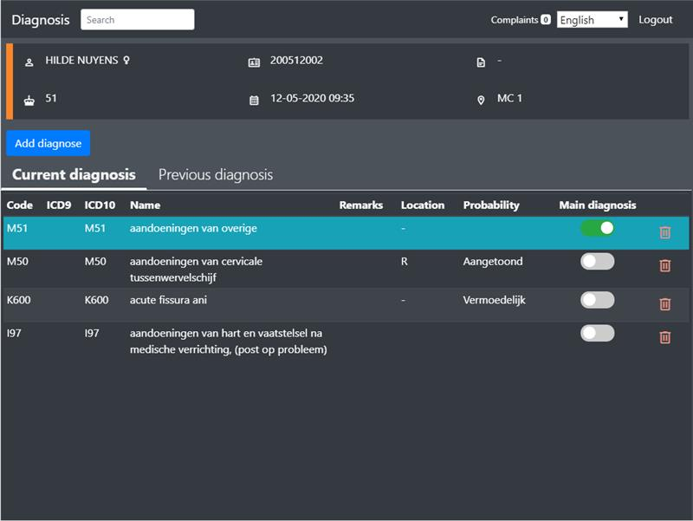

De simpele weergave verbergt de lijst van diagnoses waaruit de gebruiker uit kan kiezen. Om dit lijst te krijgen kan de gebruiker op de knop ‘Add diagnose’ dit opent een pop-up met de lijst van diagnoses. Hier kan de gebruiker diagnoses toevoegen.

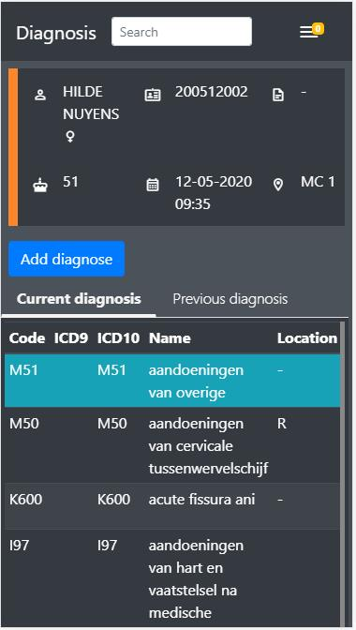

De mobiele weergave is hetzelfde als bij de simpele weergave allen zijn er een paar kolommen verborgen.

## Risks module ✓

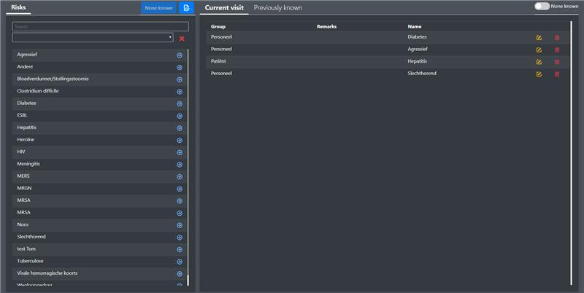

In de Risks module kan de gebruiker risico’s toevoegen aan een dossier. Aan de linkerkant heb je een lijst met risico’s waar de gebruiker uit kan kiezen. De gebruiker kan ook de risico’s filteren op groep en kan ook zoeken. Aan de rechterkant heb je de huidige risico’s van de patiënt. Er kan gesorteerd worden op elke kolom. De rechterkant heeft ook twee tabs één om de huidige diagnoses te tonen en de andere tab toont de vorige diagnoses.

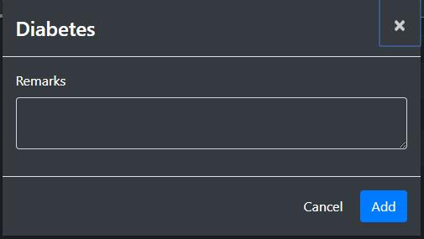

De gebruiker kan snel toevoegen door op het blauwe pijltje te drukken in de lijst van risico’s. Als de gebruiker ook een opmerking wilt meegeven kan hij dit doen door gewoon op het risico te klikken dit opent een pop-up waar de gebruiker de opmerking kan invullen en de risico toevoegen aan de huidige risico’s.

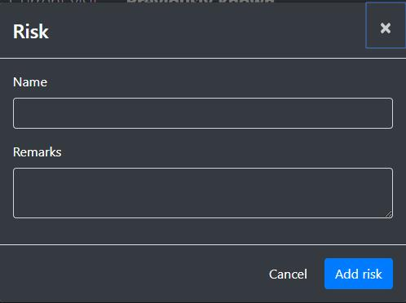

De gebruiker kan ook een diagnose toevoegen dat niet in de lijst staat. Dit gebeurt door op de knop recht van de knop ‘None known’ klikken. Dit opent een pop-up waar de gebruiker een naam en een opmerking geven en toevoegen aan de huidige risico’s

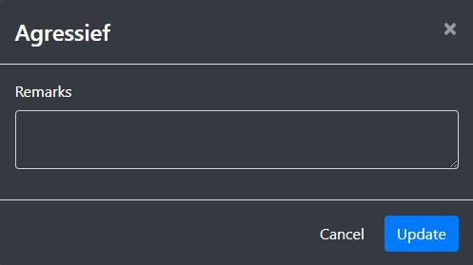

Om een huidige diagnose te wijzigen klikt de gebruiker op de oranje knop in. Dit opent de update pop-up en kan de gebruiker de opmerking wijzigen.



De gebruiker kan een huidige diagnose verwijderen door op het vuilbak te klikken. Dit opent een pop-up om te bevestigen dat je de diagnose wilt verwijderen.

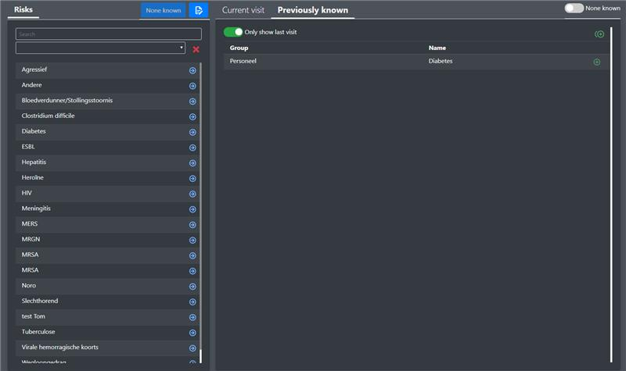

In de vorige diagnoses tab kan de gebruiker kiezen om alleen maar de risico’s te tonen van de vorige bezoek. De gebruiker kan ook één risico hieruit toevoegen aan de huidige risico’s of ze allemaal toevoegen aan de huidige risico’s.

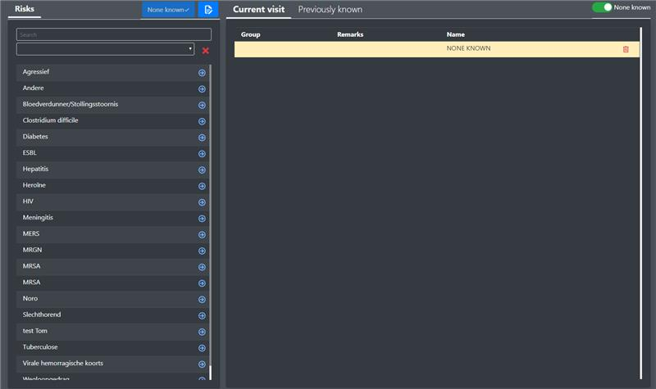

Indien de patiënt geen risico’s heeft moet dit ook getoond worden. De gebruiker kan dit doen door op de knop ‘None known’ te klikken. Dit voegt een rij toe aan de huidige risico’s dat toont dat de patiënt geen risico’s heeft.

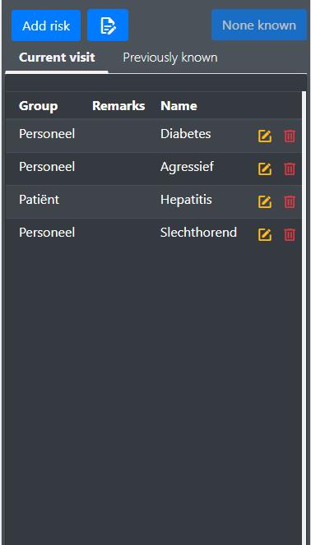

De mobiele weergave verbergt de lijst met risico’s waar de gebruiker uit kan kiezen. De gebruiker kan dit lijst ophalen door op de knop ‘Add risk’ te klikken.

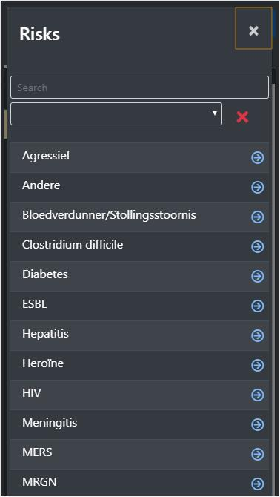

Dit opent een pop-up waarin de lijst met risico’s te zien is. Hier kan de gebruiker de risico’s toevoegen.

## Complaints module

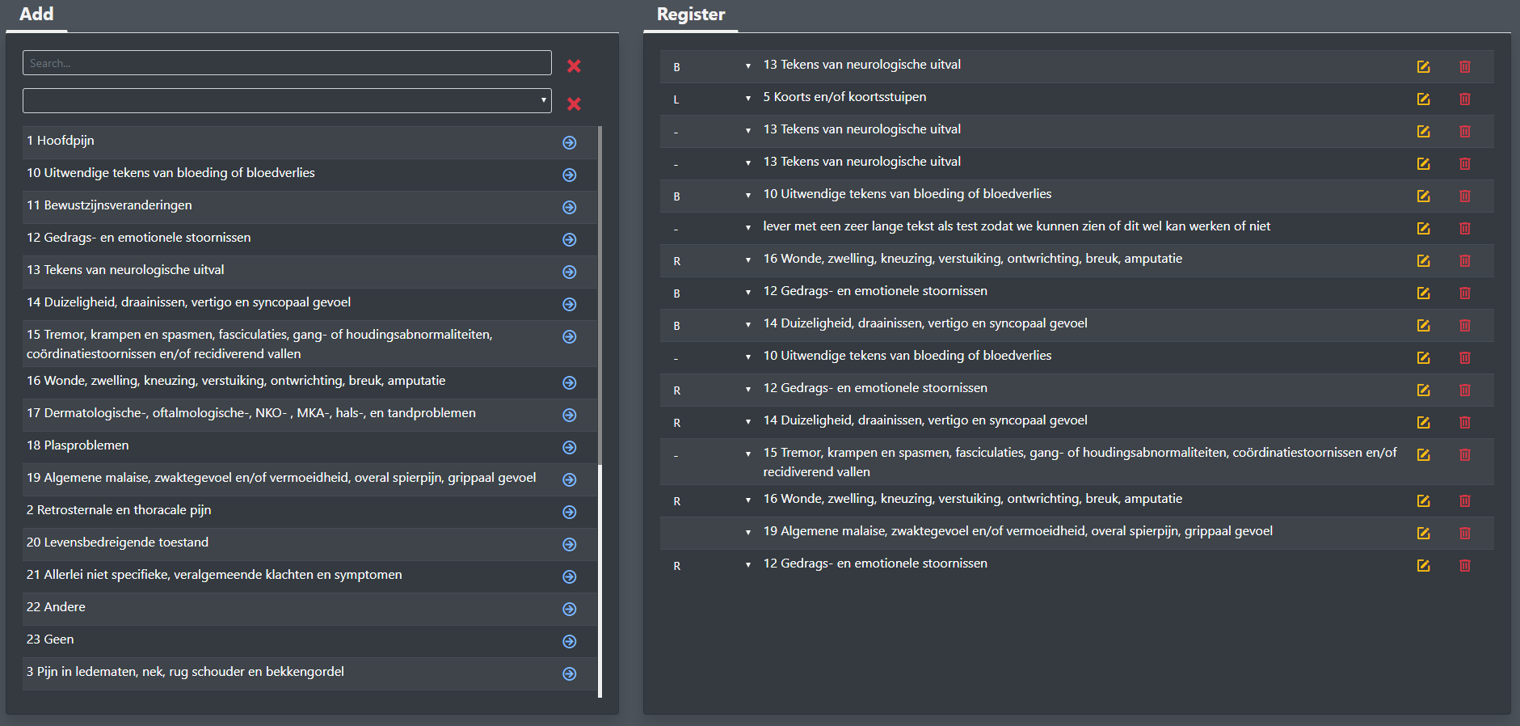

De Complaints module werkt ongeveer hetzelfde als Risks module. De linkerkant toont een lijst van klachten waaruit de gebruiker uit kan kiezen. De gebruiker kan hier ook filteren. De gebruiker kan klachten toevoegen door op de blauwe knop te drukken. Als de gebruiker ook een zijde wilt meegeven dan kan hij dit doen door op de klacht te drukken. Dit opent een pop-up waard de gebruiker een zijde kan meegeven. Aan de rechterkant heb je de klachten van de patiënt. Hier kan de gebruiker de klachten van de patiënt verwijden of bewerken.

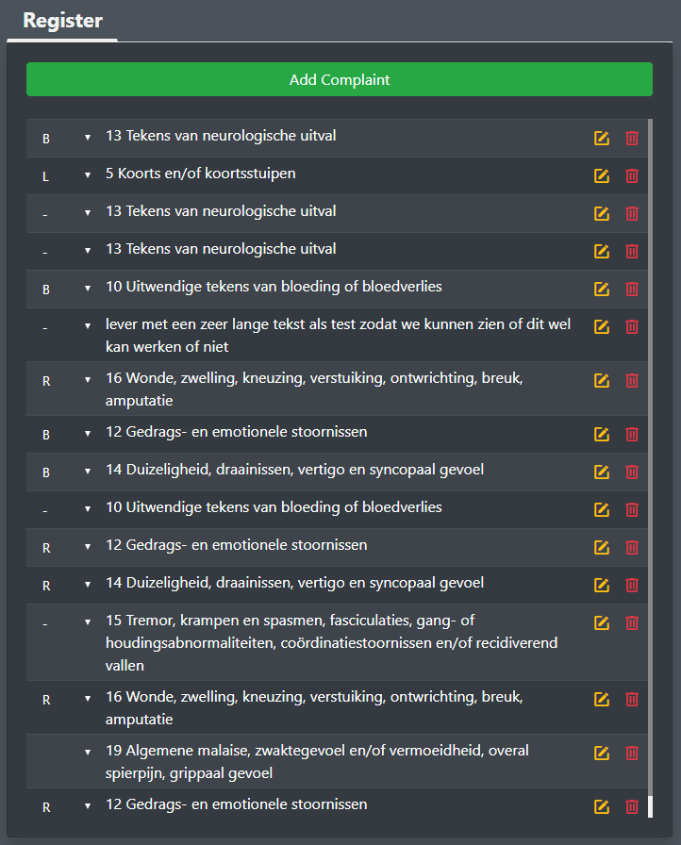

De mobiele weergave toont alleen maar de klachten van de patient en kan de gebruiker een klacht toevoegen door op het knop ‘Add complaint’ te klikken. Dit opent een pop-up met de lijst van klachten. Waar de gebruiker een nieuwe klacht kan toevoegen.

## Clinical module

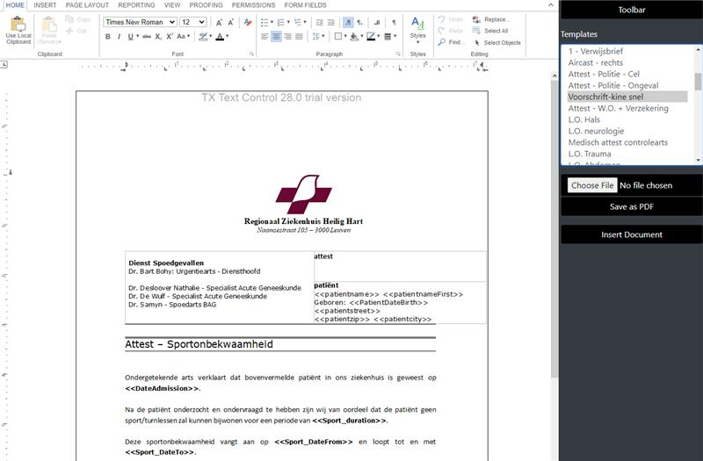

In de clinical module kan de gebruiker document inladen, bewerken, downloaden en uploaden. Dit module gebruikt de TxTextControl. Dit wordt gebruikt om document in te laden en kan de gebruiker ook de ingeladen document bewerken. De ‘Toolbar’ knop verbergt de werkbalk van de TxTextControl. Er is ook een lijst van templates dat uit de database is gehaald. Hierin kan de gebruiker een document kiezen om in te laden. Als de gebruiker een nieuwe document wil toevoegen kan hij dit doen door op de knop ‘Choose file’ te drukken en een document te selecteren dat hij wilt toevoegen aan de lijst en daarna op de ‘Insert document’ knop te klikken. De gebruiker kan ook de document downloaden als PDF door op de knop ‘Save as PDF’ te klikken.